超低能耗
建筑能效报告书
公共建筑

工程名称 | 绍兴市科技馆新馆
工程地点 | 浙江-绍兴
设计编号
建设单位
设计单位
设 计 人
审 核 人
审 定 人
设计日期 | 2024年11月17日


采用软件 | 超低能耗PHES2024
软件版本 | 20240430(SP1)
研发单位 | 北京绿建软件股份有限公司
正版授权码 | T15852890838
目 录

1 建筑概况 4
2 评估依据 4
3 气象数据 4
3.1 气象地点 4
3.2 逐日干球温度表 5
3.3 逐月辐照量表 5
3.4 峰值工况 5
4 围护结构 6
4.1 工程材料 6
4.2 屋顶 6
4.2.1 屋顶相关构造 6
4.2.2 屋顶平均热工特性 7
4.3 天窗类型 7
4.4 外墙 7
4.4.1 外墙相关构造 7
4.4.2 外墙线性热桥 8
4.4.3 外墙平均热工特性 10
4.5 外窗热工 11
4.5.1 外窗 11
4.5.2 外遮阳类型 11
4.5.3 总体热工性能 11
4.6 外窗气密性 12
4.7 外门气密性 12
4.8 户门气密性 12
4.9 规定项检查 12
5 围护结构概况 13
6 设计建筑 13
6.1 房间类型 13
6.1.1 房间参数表 13
6.1.2 作息时间表 14
6.2 系统类型 14
6.2.1 系统分区 14
6.2.2 热回收参数 14
6.3 制冷系统 14
6.3.1 默认冷源 14
6.4 供暖系统 15
6.4.1 默认热源 15
6.5 照明 16
6.6 电梯 17
6.6.1 直梯 17
6.7 风力发电 17
6.8 负荷分项统计 17
6.9 逐月负荷表 18
7 基准建筑 19
7.1 房间类型 19
7.1.1 房间参数表 19
7.1.2 作息时间表 20
7.2 系统类型 20
7.3 制冷系统 21
7.3.1 默认冷源 21
7.4 供暖系统 21
7.4.1 默认热源 21
7.5 照明 22
7.6 电梯 22
7.6.1 直梯 22
7.7 负荷分项统计 22
7.8 逐月负荷表 23
8 能效结果 24
8.1 建筑能耗 24
8.2 结论 27
9 附录 28
9.1 工作日/节假日人员逐时在室率(%) 28
9.2 工作日/节假日照明开关时间表(%) 29
9.3 工作日/节假日设备逐时使用率(%) 31
9.4 工作日/节假日空调系统运行时间表(1:开,0:关) 32
9.5 工作日/节假日新风运行时间表(%) 33

建筑概况
工程名称 | 绍兴市科技馆新馆
工程地点 | 浙江-绍兴
地理位置 | 北纬：30.07° | 东经：120.50°
建筑面积(m²) | 地上27812 地下6829
建筑层数 | 地上4 地下1
建筑高度（m） | 地上22.0 地下4.5
建筑体积(m³) | 169477.52
建筑外表面积(m²) | 39450.11
建筑气密性（换气次数N50） | 0.60
建筑类型细化 | 办公建筑
北向角度 | 90
结构类型
外墙太阳辐射吸收系数 | 0.75
屋顶太阳辐射吸收系数 | 0.75
控温期 | 供冷期:5.14-9.30,供暖期:11.30-2.28

评估依据
1. 《近零能耗建筑技术标准》(GB/T51350-2019)
2. 《公共建筑节能设计标准》(GB50189-2015)
3. 《民用建筑热工设计规范》(GB50176-2016-2016)
4. 《建筑幕墙、门窗通用技术条件》(GB/T31433-2015)

气象数据

气象地点
浙江-杭州 (当前地点无气象数据，选用较近可用的气象地点), 《建筑节能气象参数标准》

逐日干球温度表
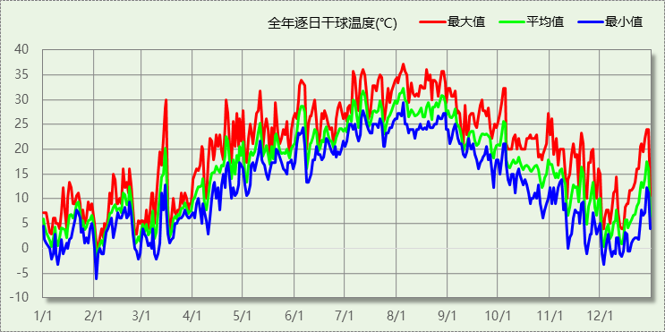

逐月辐照量表
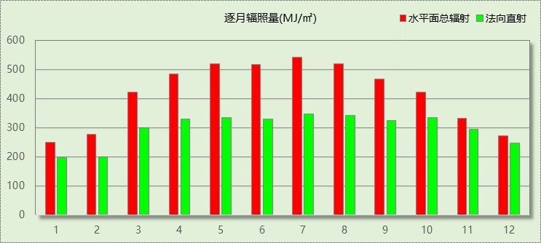

峰值工况
气象数据 | 时刻 | 干球温度(℃) | 湿球温度(℃) | 含湿量(g/kg) | 焓值(kj/kg)
最热 | 08月04日15时 | 37.2 | 27.2 | 19.1 | 86.5
最冷 | 02月01日07时 | -6.1 | -6.7 | 1.7 | -1.9

围护结构

工程材料
材料名称 | 导热系数λ | 蓄热系数S | 密度ρ | 比热容Cp | 蒸汽渗透  系数u | 数据来源
材料名称 | W/(m.K) | W/(㎡.K) | kg/m³ | J/(kg.K) | g/(m.h.kPa) | 数据来源
水泥砂浆 | 0.930 | 11.370 | 1800.0 | 1050.0 | 0.0210
聚苯乙烯泡沫塑料（灰板） | 0.033 | 0.280 | 20.0 | 1380.0 | 0.0162
石灰砂浆 | 0.810 | 10.070 | 1600.0 | 1050.0 | 0.0443
钢筋混凝土 | 1.740 | 17.200 | 2500.0 | 920.0 | 0.0158
挤塑聚苯板(ρ=25-32) | 0.030 | 0.320 | 28.5 | 1647.0 | 0.0162
加气混凝土、泡沫混凝土(ρ=700) | 0.180 | 3.100 | 700.0 | 1050.0 | 0.0998
混凝土多孔砖(190六孔砖） | 0.750 | 7.490 | 1450.0 | 709.4 | 0.0010
聚苯颗粒保温砂浆 | 0.060 | 1.020 | 250.0 | 1200.0 | 0.0230
岩棉板(ρ=60-160) | 0.041 | 0.615 | 110.0 | 1220.0 | 0.4880
c20细石混凝土(ρ=2300) | 1.510 | 15.243 | 2300.0 | 920.0 | 0.0173
轻骨料混凝土(找坡层) | 0.300 | 5.000 | 1050.0 | 1091.3 | 0.0140
石墨聚苯板 | 0.033 | 0.280 | 20.0 | 1633.5 | 0.0162

屋顶

屋顶相关构造

屋顶构造一
材料名称  （由上到下） | 厚度δ | 导热系数λ | 蓄热系数S | 修正  系数 | 热阻R | 热惰性  指标
材料名称  （由上到下） | (mm) | W/(m.K) | W/(㎡.K) | α | (㎡K)/W | D=R*S
水泥砂浆 | 20 | 0.930 | 11.370 | 1.00 | 0.022 | 0.245
c20细石混凝土(ρ=2300) | 40 | 1.510 | 15.243 | 1.00 | 0.026 | 0.404
挤塑聚苯板(ρ=25-32) | 110 | 0.030 | 0.320 | 1.10 | 3.333 | 1.173
轻骨料混凝土(找坡层) | 30 | 0.300 | 5.000 | 1.50 | 0.067 | 0.500
钢筋混凝土 | 120 | 1.740 | 17.200 | 1.00 | 0.069 | 1.186
石灰砂浆 | 20 | 0.810 | 10.070 | 1.00 | 0.025 | 0.249
各层之和∑ | 340 | － | － | － | 3.542 | 3.756
外表面太阳辐射吸收系数 | 0.75[默认]
传热系数K=1/(0.15+∑R) | 0.27

屋顶防火隔离带构造一
材料名称  （由上到下） | 厚度δ | 导热系数λ | 蓄热系数S | 修正  系数 | 热阻R | 热惰性  指标
材料名称  （由上到下） | (mm) | W/(m.K) | W/(㎡.K) | α | (㎡K)/W | D=R*S
水泥砂浆 | 20 | 0.930 | 11.370 | 1.00 | 0.022 | 0.245
聚苯颗粒保温砂浆 | 20 | 0.060 | 1.020 | 1.20 | 0.278 | 0.340
水泥砂浆 | 20 | 0.930 | 11.370 | 1.00 | 0.022 | 0.245
钢筋混凝土 | 200 | 1.740 | 17.200 | 1.00 | 0.115 | 1.977
石灰砂浆 | 20 | 0.810 | 10.070 | 1.00 | 0.025 | 0.249
各层之和∑ | 280 | － | － | － | 0.460 | 3.055
外表面太阳辐射吸收系数 | 0.75[默认]
传热系数K=1/(0.15+∑R) | 1.64

屋顶平均热工特性
构造名称 | 面积(㎡) | 面积所占比例 | 传热系数K  W / (㎡K) | 热惰性  指标D | 太阳辐射  吸收系数
屋顶构造一 | 9119.26 | 0.568 | 0.27 | 3.76 | 0.75
屋顶防火隔离带构造一 | 6935.93 | 0.432 | 1.64 | 3.06 | 0.75
合计 | 16055.19 | 1.000 | 0.86 | 3.45 | 0.75

天窗类型
本工程无此项内容

外墙

外墙相关构造

外墙构造一
材料名称  （由外到内） | 厚度δ | 导热系数λ | 蓄热系数S | 修正  系数 | 热阻R | 热惰性  指标
材料名称  （由外到内） | (mm) | W/(m.K) | W/(㎡.K) | α | (㎡K)/W | D=R*S
水泥砂浆 | 20 | 0.930 | 11.370 | 1.00 | 0.022 | 0.245
石墨聚苯板 | 70 | 0.033 | 0.280 | 1.10 | 1.928 | 0.594
钢筋混凝土 | 200 | 1.740 | 17.200 | 1.00 | 0.115 | 1.977
石灰砂浆 | 20 | 0.810 | 10.070 | 1.00 | 0.025 | 0.249
各层之和∑ | 310 | － | － | － | 2.090 | 3.064
外表面太阳辐射吸收系数 | 0.75[默认]
传热系数K=1/(0.15+∑R) | 0.45

外墙防火隔离带构造一
材料名称 | 厚度δ | 导热系数λ | 蓄热系数S | 修正  系数 | 热阻R | 热惰性  指标
材料名称 | (mm) | W/(m.K) | W/(㎡.K) | α | (㎡K)/W | D=R*S
水泥砂浆 | 20 | 0.930 | 11.370 | 1.00 | 0.022 | 0.245
聚苯颗粒保温砂浆 | 20 | 0.060 | 1.020 | 1.20 | 0.278 | 0.340
水泥砂浆 | 20 | 0.930 | 11.370 | 1.00 | 0.022 | 0.245
钢筋混凝土 | 200 | 1.740 | 17.200 | 1.00 | 0.115 | 1.977
石灰砂浆 | 20 | 0.810 | 10.070 | 1.00 | 0.025 | 0.249
各层之和∑ | 280 | － | － | － | 0.460 | 3.055
外表面太阳辐射吸收系数 | 0.75[默认]
传热系数K=1/(0.15+∑R) | 1.64

外墙线性热桥
朝向 | 热桥部位 | 索引号 | 线传热系数Ψ  [W/(m.K)] | 热桥长度L  (m) | L*Ψ  (W/K)
南 | 外墙－屋顶 | WR-1 | 0.081 | 54.98 | 4.45
南 | 门窗左右口 | WS-1 | 0.083 | 8.40 | 0.70
南 | 门窗上口 | WU-1 | 0.083 | 3.60 | 0.30
南 | 外墙－外墙 | WO-1 | -0.155/2=-0.0775 | 118.00 | -9.15
南 | 外墙－楼板 | WF-1 | 0.651 | 157.70 | 102.66
南 | 外墙－内墙 | WI-1 | 0.002 | 126.00 | 0.25
南 | 合计 |  |  |  | 99.22
北 | 外墙－屋顶 | WR-1 | 0.081 | 149.89 | 12.14
北 | 门窗左右口 | WS-1 | 0.083 | 4.20 | 0.35
北 | 门窗上口 | WU-1 | 0.083 | 0.90 | 0.07
北 | 外墙－外墙 | WO-1 | -0.155/2=-0.0775 | 220.00 | -17.05
北 | 外墙－楼板 | WF-1 | 0.651 | 48.18 | 31.37
北 | 外墙－内墙 | WI-1 | 0.002 | 69.00 | 0.14
北 | 合计 |  |  |  | 27.02
东 | 外墙－屋顶 | WR-1 | 0.081 | 66.37 | 5.38
东 | 门窗左右口 | WS-1 | 0.083 | 4.20 | 0.35
东 | 门窗上口 | WU-1 | 0.083 | 1.80 | 0.15
东 | 外墙－外墙 | WO-1 | -0.155/2=-0.0775 | 149.00 | -11.55
东 | 外墙－楼板 | WF-1 | 0.651 | 69.65 | 45.34
东 | 外墙－内墙 | WI-1 | 0.002 | 92.00 | 0.18
东 | 合计 |  |  |  | 39.85
西 | 外墙－屋顶 | WR-1 | 0.081 | 60.98 | 4.94
西 | 门窗左右口 | WS-1 | 0.083 | 4.20 | 0.35
西 | 门窗上口 | WU-1 | 0.083 | 1.80 | 0.15
西 | 外墙－外墙 | WO-1 | -0.155/2=-0.0775 | 173.00 | -13.41
西 | 外墙－楼板 | WF-1 | 0.651 | 60.81 | 39.59
西 | 外墙－内墙 | WI-1 | 0.002 | 40.50 | 0.08
西 | 合计 |  |  |  | 31.70
总计 |  |  |  |  | 197.78

热桥节点图
外墙－屋顶：WR-1 | 门窗左右口：WS-1
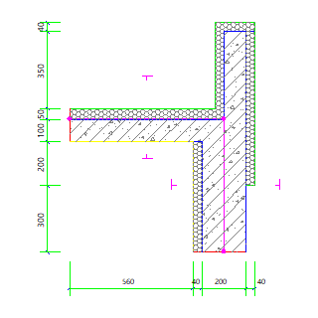 | 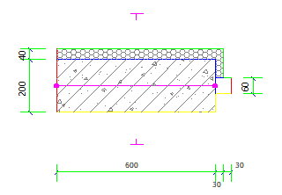

门窗上口：WU-1 | 外墙－外墙：WO-1
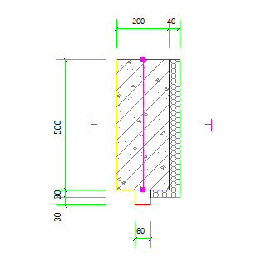 | 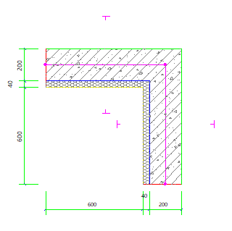

外墙－楼板：WF-1 | 外墙－内墙：WI-1
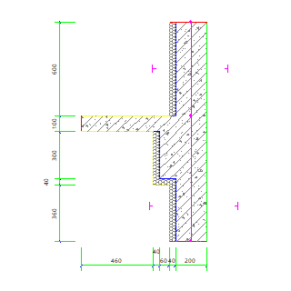 | 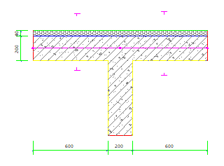

外墙平均热工特性
1. 南向
构造名称 | 构件  类型 | 面积(㎡) | 面积所占比例 | 传热系数K  W / (㎡K) | 热惰性  指标D | 太阳辐射  吸收系数
外墙构造一 | 主墙体 | 1281.99 | 0.883 | 0.45 | 3.06 | 0.75
外墙防火隔离带构造一 | 隔离带 | 170.62 | 0.117 | 1.64 | 3.06 | 0.75
合计 |  | 1452.62 | 1.000 | 0.59 | 3.06 | 0.75
考虑线性热桥后K | 0.59 + 99.22/1452.62 = 0.66
2. 北向
构造名称 | 构件  类型 | 面积(㎡) | 面积所占比例 | 传热系数K  W / (㎡K) | 热惰性  指标D | 太阳辐射  吸收系数
外墙构造一 | 主墙体 | 1213.24 | 0.883 | 0.45 | 3.06 | 0.75
外墙防火隔离带构造一 | 隔离带 | 160.02 | 0.117 | 1.64 | 3.06 | 0.75
合计 |  | 1373.26 | 1.000 | 0.59 | 3.06 | 0.75
考虑线性热桥后K | 0.59 + 27.02/1373.26 = 0.61
3. 东向
构造名称 | 构件  类型 | 面积(㎡) | 面积所占比例 | 传热系数K  W / (㎡K) | 热惰性  指标D | 太阳辐射  吸收系数
外墙构造一 | 主墙体 | 1050.92 | 0.823 | 0.45 | 3.06 | 0.75
外墙防火隔离带构造一 | 隔离带 | 226.73 | 0.177 | 1.64 | 3.06 | 0.75
合计 |  | 1277.65 | 1.000 | 0.66 | 3.06 | 0.75
考虑线性热桥后K | 0.66 + 39.85/1277.65 = 0.69
4. 西向
构造名称 | 构件  类型 | 面积(㎡) | 面积所占比例 | 传热系数K  W / (㎡K) | 热惰性  指标D | 太阳辐射  吸收系数
外墙构造一 | 主墙体 | 804.48 | 0.781 | 0.45 | 3.06 | 0.75
外墙防火隔离带构造一 | 隔离带 | 225.57 | 0.219 | 1.64 | 3.06 | 0.75
合计 |  | 1030.05 | 1.000 | 0.71 | 3.06 | 0.75
考虑线性热桥后K | 0.71 + 31.70/1030.05 = 0.74
5. 总体
构造名称 | 构件  类型 | 面积(㎡) | 面积所占比例 | 传热系数K  W / (㎡K) | 热惰性  指标D | 太阳辐射  吸收系数
外墙构造一 | 主墙体 | 4350.64 | 0.847 | 0.45 | 3.06 | 0.75
外墙防火隔离带构造一 | 隔离带 | 782.94 | 0.153 | 1.64 | 3.06 | 0.75
合计 |  | 5133.58 | 1.000 | 0.63 | 3.06 | 0.75
考虑线性热桥后K | 0.63 + 197.78/5133.58 = 0.67

外窗热工

外窗
序号 | 构造名称 | 构造  编号 | 传热  系数 | 窗遮阳  系数 | 可见光  透射比 | 数据来源
1 | 70系列内平开下悬铝合金窗[5Low-E+12A+5+12A+5] | 108 | 1.80 | 0.39 | 0.385
1 | 70系列内平开下悬铝合金窗[5Low-E+12A+5+12A+5] | 窗编号
1 | 70系列内平开下悬铝合金窗[5Low-E+12A+5+12A+5] | 幕墙

外遮阳类型
本工程无此项内容

总体热工性能
朝向 | 面积 | 传热系数 | 夏季综合  太阳得热系数 | 冬季综合  太阳得热系数 | 窗墙比 | 标准要求 | 结论
南向 | 1731.08 | 1.80 | 0.34 | 0.34 | 0.56 | K≤2.20, SHGCSum≤0.15, SHGCWin≥0.40 | 不需要
北向 | 1631.59 | 1.80 | 0.34 | 0.34 | 0.56 | K≤2.20, SHGCSum≤0.15, SHGCWin≥0.40 | 不需要
东向 | 2944.34 | 1.80 | 0.34 | 0.34 | 0.72 | K≤2.20, SHGCSum≤0.15, SHGCWin≥0.40 | 不需要
西向 | 3180.85 | 1.80 | 0.34 | 0.34 | 0.78 | K≤2.20, SHGCSum≤0.15, SHGCWin≥0.40 | 不需要
综合平均 | 9487.87 | 1.80 | 0.34 | 0.34 | 0.67
标准依据 | 《近零能耗建筑技术标准》(GB/T51350-2019)第6.1.5条
标准要求 | K和SHGC值可按表6.1.5-2选取
结论 | 不需要
注：本表所统计的外窗包含凸窗。

外窗气密性
最不利气密性等级 | －
外窗气密性措施
标准依据 | 《近零能耗建筑技术标准》第6.1.4条，分级与检测方法《建筑幕墙、门窗通用技术条件》(GB/T31433-2015)
标准要求 | 外窗及外门户门气密性不宜低于《建筑幕墙、门窗通用技术条件》(GB/T31433-2015)的8级
结论 | －

外门气密性
最不利气密性等级 | 4级（窗编号：M0921）
外门气密性措施
标准依据 | 《近零能耗建筑技术标准》第6.1.4条，分级与检测方法《建筑幕墙、门窗通用技术条件》(GB/T31433-2015)
标准要求 | 外窗及外门户门气密性不宜低于《建筑幕墙、门窗通用技术条件》(GB/T31433-2015)的6级
结论 | 不适宜

户门气密性
最不利气密性等级 | －
户门气密性措施
标准依据 | 《近零能耗建筑技术标准》第6.1.4条，分级与检测方法《建筑幕墙、门窗通用技术条件》(GB/T31433-2015)
标准要求 | 外窗及外门户门气密性不宜低于《建筑幕墙、门窗通用技术条件》(GB/T31433-2015)的6级
结论 | －

规定项检查
序号 | 检查项 | 结论
1 | 屋顶 | 不需要
2 | 天窗类型 | 无屋顶透光部分
3 | 外墙 | 不需要
4 | 外窗热工 | 不需要
5 | 外窗气密性 | 适宜
6 | 外门气密性 | 不适宜
7 | 户门气密性 | 适宜

围护结构概况

 |  | 设计建筑 |  |  | 基准建筑
屋顶传热系数K  和热惰性指标 D |  | 0.86  3.45 |  |  | 0.50  3.12
外墙传热系数K  和热惰性指标 D |  | 0.67  3.06 |  |  | 0.80  2.76
挑空(或架空)楼板传热系数K  和热惰性指标 D |  | 0.42  2.43 |  |  | 0.70  2.09
天窗传热系数K  和太阳得热系数 SHGC |  | －  － |  |  | －  －
外窗（包括透明幕墙） | 朝向 | 窗墙比 | 传热  系数 | 太阳得热系数 | 窗墙比 | 传热  系数 | 太阳得热系数
外窗（包括透明幕墙） | 南向 | 0.56 | 1.80 | 0.34 | 0.40 | 2.60 | 0.40
外窗（包括透明幕墙） | 北向 | 0.56 | 1.80 | 0.34 | 0.40 | 2.60 | 0.44
外窗（包括透明幕墙） | 东向 | 0.72 | 1.80 | 0.34 | 0.40 | 2.60 | 0.40
外窗（包括透明幕墙） | 西向 | 0.78 | 1.80 | 0.34 | 0.40 | 2.60 | 0.40
备注：
1. 传热系数的单位W/(m2.k)，其他参数无量纲.
2. 屋顶和外墙的传热系数K和热情性指标D指平均值.
3. 设计建筑：“—”代表本工程无对应项.

设计建筑

房间类型

房间参数表
房间类型 | 空调  温度℃ | 供暖  温度℃ | 新风量 | 渗透风  换气次数 | 人员密度 | 照明功率  密度 | 电器设备  功率
休息室 | 26 | 20 | 30(m³/h.人) | 0(次/h) | 3.33(㎡/人) | 5(W/㎡) | 0(W/㎡)
会议室 | 26 | 20 | 30(m³/h.人) | 0(次/h) | 3.33(㎡/人) | 8(W/㎡) | 5(W/㎡)
办公-普通办公室 | 26 | 20 | 30(m³/h.人) | 0(次/h) | 10(㎡/人) | 8(W/㎡) | 13(W/㎡)
卫生间 | 26 | 20 | 30(m³/h.人) | 0(次/h) | 10(㎡/人) | 8(W/㎡) | 13(W/㎡)
厨房 | 26 | 20 | 30(m³/h.人) | 0(次/h) | 10(㎡/人) | 6(W/㎡) | 0(W/㎡)
多功能厅 | 26 | 20 | 30(m³/h.人) | 0(次/h) | 10(㎡/人) | 12(W/㎡) | 5(W/㎡)
大厅 | 26 | 20 | 30(m³/h.人) | 0(次/h) | 10(㎡/人) | 8(W/㎡) | 13(W/㎡)
大厅 | 26 | 20 | 30(m³/h.人) | 0(次/h) | 20(㎡/人) | 8(W/㎡) | 0(W/㎡)
实验教室 | 26 | 20 | 30(m³/h.人) | 0(次/h) | 1.12(㎡/人) | 8(W/㎡) | 5(W/㎡)
展览馆 | 26 | 20 | 30(m³/h.人) | 0(次/h) | 10(㎡/人) | 8(W/㎡) | 13(W/㎡)
库房 | 26 | 20 | 30(m³/h.人) | 0(次/h) | 10(㎡/人) | 8(W/㎡) | 13(W/㎡)
报告厅 | 26 | 20 | 30(m³/h.人) | 0(次/h) | 4(㎡/人) | 13.5(W/㎡) | 20(W/㎡)
普通办公室 | 26 | 20 | 30(m³/h.人) | 0(次/h) | 10(㎡/人) | 8(W/㎡) | 13(W/㎡)
楼梯间 | － | － | 20(m³/h.人) | 0(次/h) | 50(㎡/人) | 0(W/㎡) | 0(W/㎡)
楼梯间 | － | － | 20(m³/h.人) | 0(次/h) | 50(㎡/人) | 0(W/㎡) | 0(W/㎡)
电影院 | 26 | 20 | 30(m³/h.人) | 0(次/h) | 1(㎡/人) | 11(W/㎡) | 0(W/㎡)
空房间 | － | － | 20(m³/h.人) | 0(次/h) | 50(㎡/人) | 0(W/㎡) | 0(W/㎡)
设备间 | － | － | 0(m³/h.人) | 0(次/h) | 0(人) | 5(W/㎡) | 0(W/㎡)
设备间 | － | － | 0(m³/h.人) | 0(次/h) | 0(人) | 5(W/㎡) | 0(W/㎡)
走廊 | 26 | 20 | 30(m³/h.人) | 0(次/h) | 20(㎡/人) | 5(W/㎡) | 0(W/㎡)
车库 | － | － | 30(m³/h.人) | 0(次/h) | 100(㎡/人) | 2(W/㎡) | 15(W/㎡)
阅览室 | 26 | 20 | 30(m³/h.人) | 0(次/h) | 2.5(㎡/人) | 8(W/㎡) | 5(W/㎡)
风雨操场 | 26 | 20 | 30(m³/h.人) | 0(次/h) | 8(㎡/人) | 8(W/㎡) | 0(W/㎡)

作息时间表
详见附录

系统类型

系统分区
系统编号 | 系统类型 | 制冷  SEER | 制热  HSPF | 面积(㎡) | 包含的房间
默认 | 双管制风机盘管 | － | － | 19888.38 | 所有房间

热回收参数
系统编号 | 热回收 | 供冷 |  | 供暖
系统编号 | 热回收 | 回收效率 | 启动温(焓)差 | 回收效率 | 启动温(焓)差
默认 | 无 | － | － | － | －

制冷系统

默认冷源

供应的系统
系统编号 | 默认

冷水机组
名称 | 类型 | 额定耗电量  (kW) | 额定制冷量  (kW) | 额定性能系数  (COP) | 台数
机组1 | 水冷-螺杆式冷水机组 | 100 | 500 | 5.00 | 1

水泵系统
类型 | 调节 | 流量  (m3/h) | 扬程  (m) | 设计工作效率(%) | 输入功率  (kW) | 冷却塔耗电比  (kWh/m3) | 台数
冷却水泵 | 单速 | 320 | 25 | 80 | 31.3 | 0.03 | 1
冷冻水泵 | 单速 | 320 | 30 | 80 | 37.6 | － | 1

运行工况
负载率  (%) | 机组制冷量  (kW) | 机组功率  (kW) | 性能系数  (COP) | 冷却水泵功率  (kW) | 冷冻水泵功率  (kW) | 冷却塔功率  (kW)
20 | 100 | 25 | 4.00 | 31.3 | 37.6 | 10
40 | 200 | 48 | 4.17 | 31.3 | 37.6 | 10
60 | 300 | 68 | 4.41 | 31.3 | 37.6 | 10
80 | 400 | 80 | 5.00 | 31.3 | 37.6 | 10
100 | 500 | 100 | 5.00 | 31.3 | 37.6 | 10

制冷能耗
负荷区间  (%) | 区间负荷  (kWh) | 运行时长(h) | 制冷机组  (kWh) | 平均性能系数(COP) | 冷却水泵  (kWh) | 冷冻水泵  (kWh) | 冷却塔  (kWh)
0~20 | 0 | 0 | 0 | 0.00 | 0 | 0 | 0
20~40 | 1270 | 8 | 307 | 4.13 | 250 | 301 | 80
40~60 | 2267 | 9 | 527 | 4.30 | 282 | 338 | 90
60~80 | 7296 | 20 | 1507 | 4.84 | 626 | 752 | 200
80~100 | 13123 | 29 | 2625 | 5.00 | 908 | 1090 | 290
>100 | 1362400 | 807 | 80700 | － | 25259 | 30343 | 8070
合计 | 1386356 | 873 | 85666 |  | 27325 | 32825 | 8730

供暖系统

默认热源

供应的系统
系统编号 | 默认

热泵系统

热泵机组
名称 | 类型 | 额定耗电量(kW) | 额定制热量(kW) | 额定性能系数 COP | 台数
热泵机组 | 空气源热泵 | 250 | 1000 | 4.00 | 5

热水循环泵
类型 | 流量(m3/h) | 扬程(m) | 设计工作效率(%) | 输入功率(kW) | 台数
单速 | 320 | 30 | 80 | 37.6 | 1

运行工况
负载率(%) | 机组制热量(kW) | 机组功率(kW) | 性能系数(COP) | 供暖水泵功率(kW)
20 | 874 | 198.6 | 4.40 | 37.6
40 | 1748 | 397.3 | 4.40 | 75.1
60 | 2622 | 655.5 | 4.00 | 112.7
80 | 3496 | 993.2 | 3.52 | 150.3
100 | 4370 | 1241.5 | 3.52 | 187.8

制热能耗
负荷区间  (%) | 区间负荷  (kWh) | 运行时长  (h) | 平均性能系数  (COP) | 热泵机组  (kWh) | 供暖水泵  (kWh)
0~20 | 261275 | 483 | 4.40 | 59370 | 18161
20~40 | 202092 | 187 | 4.40 | 45925 | 14044
40~60 | 1799 | 1 | 4.38 | 411 | 113
60~80 | 0 | 0 | 0.00 | 0 | 0
80~100 | 0 | 0 | 0.00 | 0 | 0
>100 | 0 | 0 | － | 0 | 0
合计 | 465166 | 671 |  | 105706 | 32317

照明
房间类型 | 单位面积电耗  (kWh/㎡) | 房间个数 | 房间合计面积  (㎡) | 合计电耗  (kWh)
休息室 | 7.35 | 5 | 405 | 2979
会议室 | 18.04 | 8 | 1077 | 19434
卫生间 | 24.00 | 7 | 567 | 13607
厨房 | 21.92 | 1 | 201 | 4412
多功能厅 | 22.21 | 2 | 1493 | 33149
大厅 | 24.00 | 4 | 794 | 19056
实验教室 | 18.04 | 6 | 570 | 10277
展览馆 | 24.00 | 4 | 5428 | 130272
库房 | 24.00 | 3 | 608 | 14581
报告厅 | 40.50 | 2 | 576 | 23326
普通办公室 | 24.00 | 44 | 2448 | 58749
楼梯间 | 0.00 | 66 | 11728 | 0
电影院 | 52.20 | 6 | 901 | 47004
空房间 | 0.00 | 1 | 81 | 0
设备间 | 0.00 | 9 | 908 | 0
走廊 | 15.00 | 2 | 4106 | 61591
车库 | 2.98 | 1 | 4945 | 14727
阅览室 | 18.04 | 1 | 332 | 5983
风雨操场 | 14.00 | 4 | 907 | 12701
总计 |  |  |  | 471846

电梯

直梯
名称 | 特定能量消耗(mWh/kgm) | 额定载重量(kg) | 速度(m/s) | 待机功率(W) | 运行时长(h/天) | 年运行天数 | 数量 | 全年电耗  (kWh)
直梯1 | 1.26 | 1350 | 1.75 | 200 | 1.5 | 365 | 1 | 7510
总计 |  |  |  |  |  |  |  | 7510

风力发电
地形 | 叶片直径  (m) | 叶片离地高度(m) | 年可利用平均风速(m/s) | 转换  效率 | 台数 | 年供电(kWh)
郊区、厂区 | 54 | 65 | 5 | 0.35 | 1 | 142
总计 |  |  |  |  |  | 142

负荷分项统计
分类 | 围护传热 | 室内得热 | 窗日射 | 新风/渗透 | 热回收 | 合计
供暖(kWh/㎡) | -7.67 | 4.21 | 1.96 | -11.92 | 0.00 | -13.43
供冷(kWh/㎡) | 9.92 | 7.76 | 3.91 | 18.44 | 0.00 | 40.02
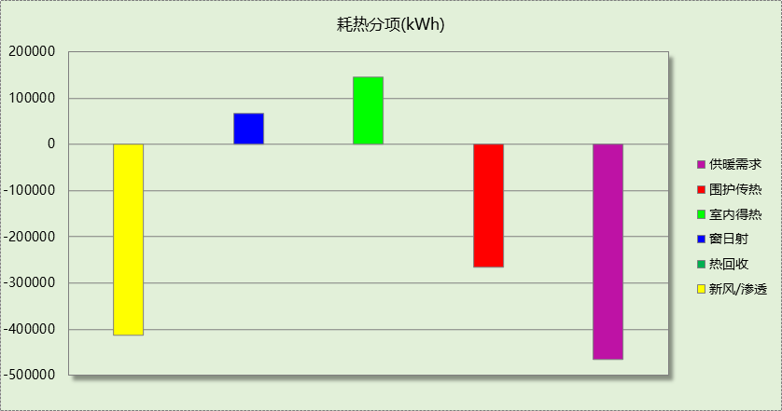
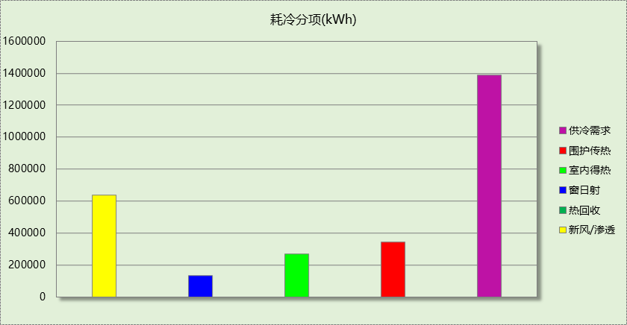

逐月负荷表
月份 | 供暖(kWh) | 供冷(kWh) | 热负荷  峰值(kW) | 热负荷  峰值时刻 | 冷负荷  峰值(kW) | 冷负荷  峰值时刻
1月 | 188811 | 0 | 1634.541 | 1月7日8时 | 0.000 | --
2月 | 132271 | 0 | 1798.810 | 2月4日8时 | 0.000 | --
3月 | 0 | 0 | 0.000 | -- | 0.000 | --
4月 | 0 | 0 | 0.000 | -- | 0.000 | --
5月 | 0 | 59555 | 0.000 | -- | 1459.379 | 5月20日17时
6月 | 0 | 171199 | 0.000 | -- | 1930.277 | 6月6日14时
7月 | 0 | 494217 | 0.000 | -- | 2859.769 | 7月22日8时
8月 | 0 | 490632 | 0.000 | -- | 2951.064 | 8月5日8时
9月 | 0 | 170755 | 0.000 | -- | 2132.039 | 9月4日15时
10月 | 0 | 0 | 0.000 | -- | 0.000 | --
11月 | 0 | 0 | 0.000 | -- | 0.000 | --
12月 | 144083 | 0 | 1543.412 | 12月9日8时 | 0.000 | --
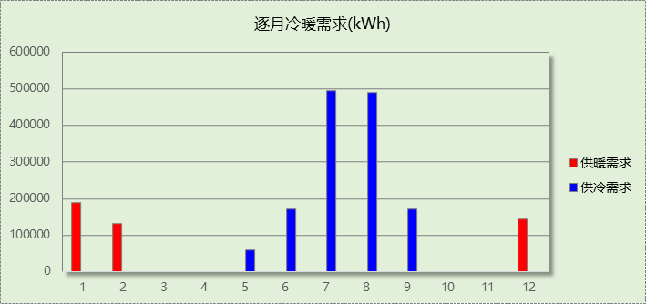
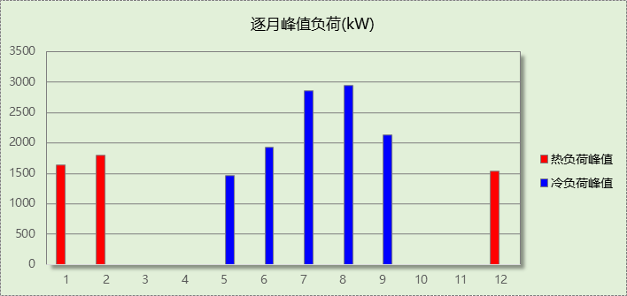

基准建筑

房间类型

房间参数表
房间类型 | 空调  温度℃ | 供暖  温度℃ | 新风量 | 渗透风  换气次数 | 人员密度 | 照明功率  密度 | 电器设备  功率
休息室 | 26 | 20 | 30(m³/h.人) | 0(次/h) | 3.33(㎡/人) | 5(W/㎡) | 0(W/㎡)
会议室 | 26 | 20 | 30(m³/h.人) | 0(次/h) | 3.33(㎡/人) | 9(W/㎡) | 5(W/㎡)
办公-普通办公室 | 26 | 20 | 30(m³/h.人) | 0(次/h) | 10(㎡/人) | 9(W/㎡) | 13(W/㎡)
卫生间 | 26 | 20 | 30(m³/h.人) | 0(次/h) | 10(㎡/人) | 9(W/㎡) | 13(W/㎡)
厨房 | 26 | 20 | 30(m³/h.人) | 0(次/h) | 10(㎡/人) | 6(W/㎡) | 0(W/㎡)
多功能厅 | 26 | 20 | 30(m³/h.人) | 0(次/h) | 10(㎡/人) | 13.5(W/㎡) | 5(W/㎡)
大厅 | 26 | 20 | 30(m³/h.人) | 0(次/h) | 10(㎡/人) | 9(W/㎡) | 13(W/㎡)
大厅 | 26 | 20 | 30(m³/h.人) | 0(次/h) | 20(㎡/人) | 10(W/㎡) | 0(W/㎡)
实验教室 | 26 | 20 | 30(m³/h.人) | 0(次/h) | 1.12(㎡/人) | 9(W/㎡) | 5(W/㎡)
展览馆 | 26 | 20 | 30(m³/h.人) | 0(次/h) | 10(㎡/人) | 9(W/㎡) | 13(W/㎡)
库房 | 26 | 20 | 30(m³/h.人) | 0(次/h) | 10(㎡/人) | 9(W/㎡) | 13(W/㎡)
报告厅 | 26 | 20 | 30(m³/h.人) | 0(次/h) | 4(㎡/人) | 15(W/㎡) | 20(W/㎡)
普通办公室 | 26 | 20 | 30(m³/h.人) | 0(次/h) | 10(㎡/人) | 9(W/㎡) | 13(W/㎡)
楼梯间 | － | － | 20(m³/h.人) | 0(次/h) | 50(㎡/人) | 0(W/㎡) | 0(W/㎡)
楼梯间 | － | － | 20(m³/h.人) | 0(次/h) | 50(㎡/人) | 0(W/㎡) | 0(W/㎡)
电影院 | 26 | 20 | 30(m³/h.人) | 0(次/h) | 1(㎡/人) | 11(W/㎡) | 0(W/㎡)
空房间 | － | － | 20(m³/h.人) | 0(次/h) | 50(㎡/人) | 0(W/㎡) | 0(W/㎡)
设备间 | － | － | 0(m³/h.人) | 0(次/h) | 0(人) | 5(W/㎡) | 0(W/㎡)
设备间 | － | － | 0(m³/h.人) | 0(次/h) | 0(人) | 5(W/㎡) | 0(W/㎡)
走廊 | 26 | 20 | 30(m³/h.人) | 0(次/h) | 20(㎡/人) | 5(W/㎡) | 0(W/㎡)
车库 | － | － | 30(m³/h.人) | 0(次/h) | 100(㎡/人) | 2(W/㎡) | 15(W/㎡)
阅览室 | 26 | 20 | 30(m³/h.人) | 0(次/h) | 2.5(㎡/人) | 10(W/㎡) | 5(W/㎡)
风雨操场 | 26 | 20 | 30(m³/h.人) | 0(次/h) | 8(㎡/人) | 11(W/㎡) | 0(W/㎡)

作息时间表
同设计建筑

系统类型
系统编号 | 系统类型 | 制冷  SEER | 制热  HSPF | 面积(㎡) | 包含的房间
默认 | 双管制风机盘管 | － | － | 同设计建筑 | 同设计建筑

制冷系统

默认冷源

供应的系统
系统编号 | 默认

冷水机组
名称 | 类型 | 额定  耗电量(kW) | 额定  制冷量(kW) | 额定性  能系数  (COP) | 台数 | 全年  供冷量(kWh) | 综合部分  负荷性能系数(IPLV) | 电耗  (kWh)
机组1 | 水冷-螺杆式冷水机组 | 491.19 | 2750.69 | 5.60 | 1 | 1486665 | 6.30 | 235979
合计 |  |  |  |  |  |  |  | 235979

冷却水泵
机组名称 | 冷水机组  制冷量(kW) | 机组性能  系数(COP) | 冷凝负荷(kW) | 输送能效比 | 运行时长  (h) | 水泵电耗  (kWh)
机组1 | 2751 | 5.60 | 3242 | 0.0214 | 1078 | 74788
合计 | 2751 |  | 3242 |  |  | 74788

冷冻水泵
机组名称 | 机组制冷量(kW) | 输送能效比 | 运行时长(h) | 水泵电耗(kWh)
机组1 | 2751 | 0.0241 | 1078 | 71462
合计 | 2751 |  |  | 71462

冷却塔
类型 | 机组制冷量(kW) | 冷却塔风机单位  电耗制冷量(kW/kW) | 冷却塔风机  功率(kW) | 运行时长(h) | 冷却塔电耗  (kWh)
冷却塔 | 2751 | 170 | 16.18 | 1078 | 17443

供暖系统

默认热源

供应的系统
系统编号 | 默认

热水锅炉能耗
燃料类型 | 容量  (MW) | 台数 | 累计热负荷  (kWh) | 锅炉  热效率 | 外网热  输送效率 | 天然气热值(kWh/m3) | 天然气消耗(m3)
燃气 | 2.58 | 1 | 612342 | 0.90 | 0.92 | 9.85 | 75080.55

热水循环水泵能耗
锅炉制热量(kW) | 输送能效比 | 运行时长(h) | 供暖水泵电耗(kWh)
2576 | 0.00433 | 671 | 7485

照明
房间类型 | 单位面积电耗  (kWh/㎡) | 房间个数 | 房间合计面积  (㎡) | 合计电耗  (kWh)
休息室 | 7.35 | 5 | 405 | 2979
会议室 | 20.30 | 8 | 1077 | 21864
卫生间 | 27.00 | 7 | 567 | 15307
厨房 | 21.92 | 1 | 201 | 4412
多功能厅 | 24.98 | 2 | 1493 | 37292
大厅 | 27.00 | 4 | 794 | 21438
实验教室 | 20.30 | 6 | 570 | 11562
展览馆 | 27.00 | 4 | 5428 | 146555
库房 | 27.00 | 3 | 608 | 16403
报告厅 | 45.00 | 2 | 576 | 25918
普通办公室 | 27.00 | 44 | 2448 | 66093
楼梯间 | 0.00 | 66 | 11728 | 0
电影院 | 52.20 | 6 | 901 | 47004
空房间 | 0.00 | 1 | 81 | 0
设备间 | 0.00 | 9 | 908 | 0
走廊 | 15.00 | 2 | 4106 | 61591
车库 | 2.98 | 1 | 4945 | 14727
阅览室 | 22.55 | 1 | 332 | 7478
风雨操场 | 19.25 | 4 | 907 | 17464
总计 |  |  |  | 518086

电梯

直梯
名称 | 特定能量消耗(mWh/kgm) | 额定载重量(kg) | 速度(m/s) | 待机功率(W) | 运行时长(h/天) | 年运行天数 | 数量 | 全年电耗  (kWh)
直梯1 | 1.26 | 1350 | 1.75 | 200 | 1.5 | 365 | 1 | 7510
总计 |  |  |  |  |  |  |  | 7510

负荷分项统计
分类 | 围护传热 | 室内得热 | 窗日射 | 新风/渗透 | 热回收 | 合计
供暖(kWh/㎡) | -11.88 | 4.67 | 1.66 | -12.12 | 0.00 | -17.68
供冷(kWh/㎡) | 10.13 | 9.90 | 3.53 | 19.35 | 0.00 | 42.92
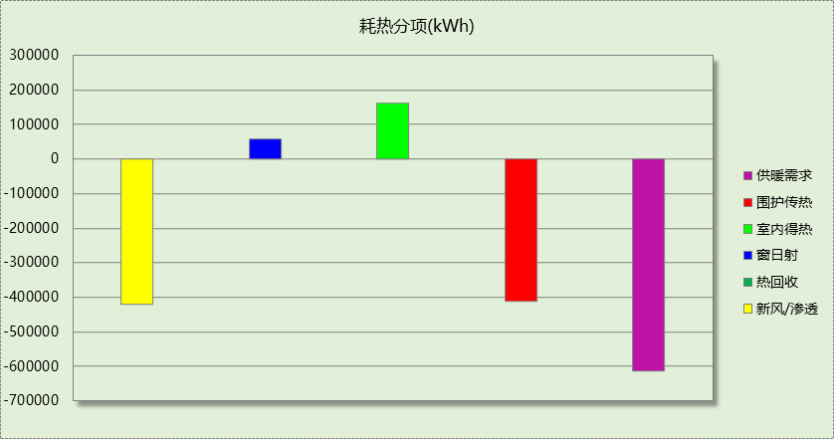
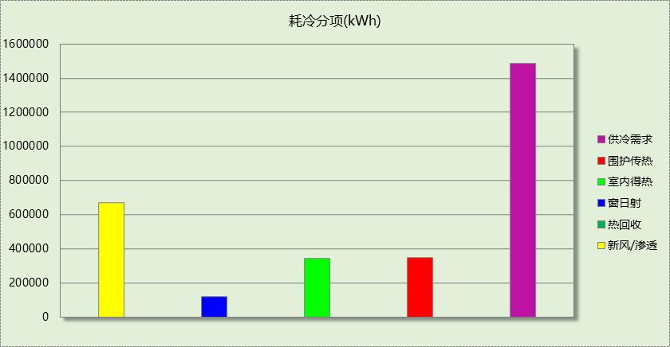

逐月负荷表
月份 | 供暖(kWh) | 供冷(kWh) | 热负荷  峰值(kW) | 热负荷  峰值时刻 | 冷负荷  峰值(kW) | 冷负荷  峰值时刻
1月 | 245524 | 0 | 2235.137 | 1月2日8时 | 0.000 | --
2月 | 173356 | 0 | 2311.147 | 2月4日8时 | 0.000 | --
3月 | 0 | 0 | 0.000 | -- | 0.000 | --
4月 | 0 | 0 | 0.000 | -- | 0.000 | --
5月 | 0 | 67901 | 0.000 | -- | 1345.546 | 5月20日17时
6月 | 0 | 211518 | 0.000 | -- | 1899.658 | 6月6日14时
7月 | 0 | 486306 | 0.000 | -- | 2811.088 | 7月22日8时
8月 | 0 | 494465 | 0.000 | -- | 2920.779 | 8月5日8时
9月 | 0 | 226475 | 0.000 | -- | 2086.178 | 9月4日15时
10月 | 0 | 0 | 0.000 | -- | 0.000 | --
11月 | 0 | 0 | 0.000 | -- | 0.000 | --
12月 | 193462 | 0 | 2059.779 | 12月9日8时 | 0.000 | --
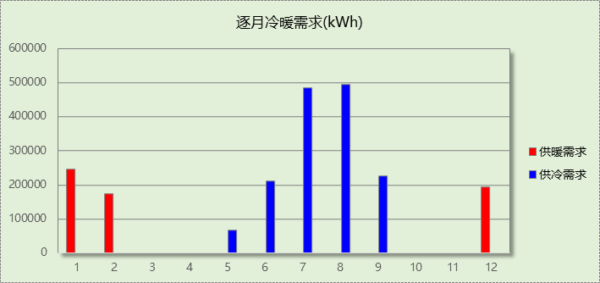
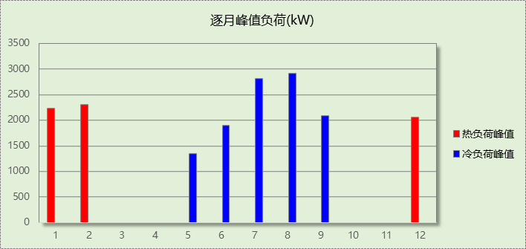

能效结果

建筑能耗
设计建筑
用能分类 |  |  | 能耗值 | 一次能源(kWh/㎡)
电力(kWh/㎡) | 供  冷 | 中央冷源 | 2.47 | 6.42
电力(kWh/㎡) | 供  冷 | 冷却水泵 | 0.79 | 2.05
电力(kWh/㎡) | 供  冷 | 冷冻水泵 | 0.95 | 2.47
电力(kWh/㎡) | 供  冷 | 冷却塔 | 0.25 | 0.65
电力(kWh/㎡) | 供  冷 | 多联机/单元式空调 | 0.00 | 0.00
电力(kWh/㎡) | 供  暖 | 中央热源 | 3.05 | 7.93
电力(kWh/㎡) | 供  暖 | 供暖水泵 | 0.93 | 2.42
电力(kWh/㎡) | 供  暖 | 多联机/单元式热泵 | 0.00 | 0.00
电力(kWh/㎡) | 供  暖 | 热源侧水泵 | 0.00 | 0.00
电力(kWh/㎡) | 照明 |  | 13.62 | 35.41
电力(kWh/㎡) | 生活热水 |  | 0.00 | 0.00
电力(kWh/㎡) | 电梯 |  | 0.22 | 0.57
标准煤(kgce/㎡) | 供暖锅炉 |  | 0.00 | 0.00
天然气(m³/㎡) | 供暖锅炉 |  | 0.00 | 0.00
天然气(m³/㎡) | 生活热水 |  | 0.00 | 0.00
市政热力(kWh/㎡) | 市政热力 |  | 0.00 | 0.00
可再生发电  (kWh/㎡) | 光伏发电 |  | 0.00 | 0.00
可再生发电  (kWh/㎡) | 风力发电 |  | 0.00 | 0.00
建筑本体能耗(一次能源) (kWh/㎡) |  |  | 57.94
建筑综合能耗(一次能源) (kWh/㎡) |  |  | 57.93

基准建筑
用能分类 |  |  | 能耗值 | 一次能源(kWh/㎡)
电力(kWh/㎡) | 供  冷 | 中央冷源 | 6.81 | 17.71
电力(kWh/㎡) | 供  冷 | 冷却水泵 | 2.16 | 5.62
电力(kWh/㎡) | 供  冷 | 冷冻水泵 | 2.06 | 5.36
电力(kWh/㎡) | 供  冷 | 冷却塔 | 0.50 | 1.30
电力(kWh/㎡) | 供  冷 | 多联机/单元式空调 | 0.00 | 0.00
电力(kWh/㎡) | 供  暖 | 中央热源 | 0.00 | 0.00
电力(kWh/㎡) | 供  暖 | 供暖水泵 | 0.22 | 0.57
电力(kWh/㎡) | 供  暖 | 多联机/单元式热泵 | 0.00 | 0.00
电力(kWh/㎡) | 照明 |  | 14.96 | 38.90
电力(kWh/㎡) | 生活热水 |  | 0.00 | 0.00
电力(kWh/㎡) | 电梯 |  | 0.22 | 0.57
标准煤(kgce/㎡) | 供暖锅炉 |  | 0.00 | 0.00
天然气(m³/㎡) | 供暖锅炉 |  | 2.17 | 21.37
天然气(m³/㎡) | 生活热水 |  | 0.00 | 0.00
市政热力(kWh/㎡) | 市政热力 |  | 0.00 | 0.00
建筑本体能耗(一次能源) (kWh/㎡) |  |  | 91.36
建筑综合能耗(一次能源) (kWh/㎡) |  |  | 91.36

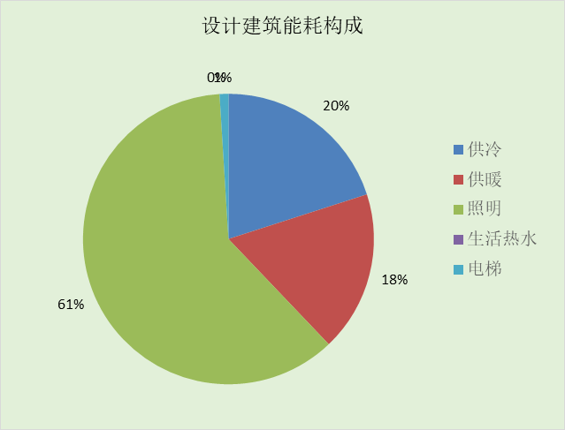
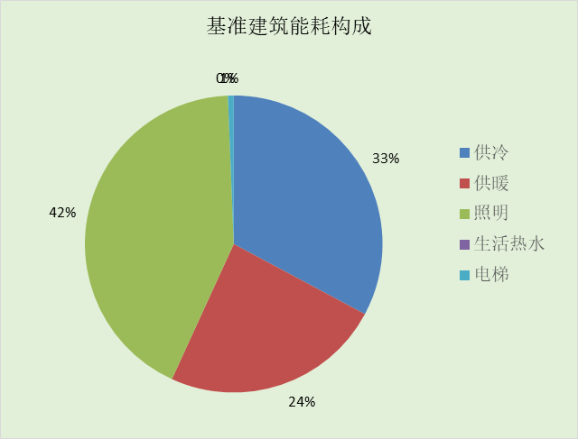
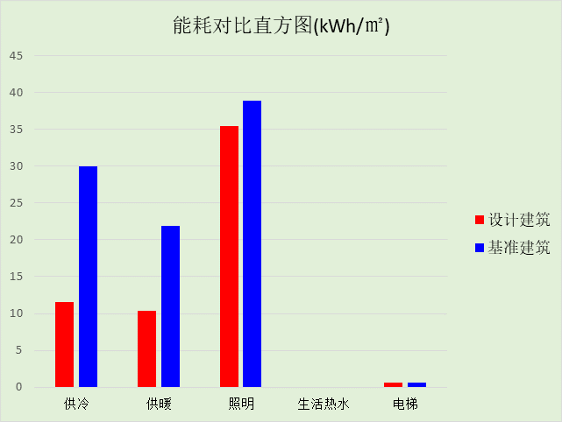

结论
 | 设计建筑 | 基准建筑
建筑本体能耗(一次能源) (kWh/㎡) | 57.94 | 91.36
建筑综合能耗(一次能源) (kWh/㎡) | 57.93 | 91.36
 | 值 | 限值
建筑本体能耗节能率(%) | 36.58 | 20.00
建筑综合能耗节能率(%) | 36.59 | 50.00
标准依据 | 《近零能耗建筑技术标准》(GB/T51350-2019)表5.0.4
标准要求 | 建筑综合节能率应≥50%; 建筑本体节能率应符合表5.0.4的要求
结论 | 不满足

附录

工作日/节假日人员逐时在室率(%)

房间类型 | 1 | 2 | 3 | 4 | 5 | 6 | 7 | 8 | 9 | 10 | 11 | 12 | 13 | 14 | 15 | 16 | 17 | 18 | 19 | 20 | 21 | 22 | 23 | 24
休息室 | 0 | 0 | 0 | 0 | 0 | 0 | 0 | 0 | 37 | 37 | 37 | 37 | 37 | 37 | 37 | 37 | 37 | 37 | 37 | 37 | 37 | 0 | 0 | 0
休息室 | 0 | 0 | 0 | 0 | 0 | 0 | 0 | 0 | 37 | 37 | 37 | 37 | 37 | 37 | 37 | 37 | 37 | 37 | 37 | 37 | 37 | 0 | 0 | 0
会议室 | 0 | 0 | 0 | 0 | 0 | 0 | 0 | 17 | 17 | 17 | 17 | 17 | 17 | 17 | 17 | 17 | 17 | 17 | 0 | 0 | 0 | 0 | 0 | 0
会议室 | 0 | 0 | 0 | 0 | 0 | 0 | 0 | 0 | 0 | 0 | 0 | 0 | 0 | 0 | 0 | 0 | 0 | 0 | 0 | 0 | 0 | 0 | 0 | 0
办公-普通办公室 | 0 | 0 | 0 | 0 | 0 | 0 | 0 | 33 | 33 | 33 | 33 | 33 | 33 | 33 | 33 | 33 | 33 | 33 | 0 | 0 | 0 | 0 | 0 | 0
办公-普通办公室 | 0 | 0 | 0 | 0 | 0 | 0 | 0 | 0 | 0 | 0 | 0 | 0 | 0 | 0 | 0 | 0 | 0 | 0 | 0 | 0 | 0 | 0 | 0 | 0
卫生间 | 0 | 0 | 0 | 0 | 0 | 0 | 0 | 33 | 33 | 33 | 33 | 33 | 33 | 33 | 33 | 33 | 33 | 33 | 0 | 0 | 0 | 0 | 0 | 0
卫生间 | 0 | 0 | 0 | 0 | 0 | 0 | 0 | 0 | 0 | 0 | 0 | 0 | 0 | 0 | 0 | 0 | 0 | 0 | 0 | 0 | 0 | 0 | 0 | 0
厨房 | 0 | 0 | 0 | 0 | 0 | 0 | 0 | 0 | 28 | 28 | 28 | 28 | 28 | 28 | 28 | 28 | 28 | 28 | 28 | 28 | 28 | 0 | 0 | 0
厨房 | 0 | 0 | 0 | 0 | 0 | 0 | 0 | 0 | 28 | 28 | 28 | 28 | 28 | 28 | 28 | 28 | 28 | 28 | 28 | 28 | 28 | 0 | 0 | 0
多功能厅 | 0 | 0 | 0 | 0 | 0 | 0 | 0 | 37 | 37 | 37 | 37 | 37 | 37 | 37 | 37 | 37 | 37 | 37 | 37 | 37 | 0 | 0 | 0 | 0
多功能厅 | 0 | 0 | 0 | 0 | 0 | 0 | 0 | 37 | 37 | 37 | 37 | 37 | 37 | 37 | 37 | 37 | 37 | 37 | 37 | 37 | 0 | 0 | 0 | 0
大厅 | 0 | 0 | 0 | 0 | 0 | 0 | 0 | 33 | 33 | 33 | 33 | 33 | 33 | 33 | 33 | 33 | 33 | 33 | 0 | 0 | 0 | 0 | 0 | 0
大厅 | 0 | 0 | 0 | 0 | 0 | 0 | 0 | 0 | 0 | 0 | 0 | 0 | 0 | 0 | 0 | 0 | 0 | 0 | 0 | 0 | 0 | 0 | 0 | 0
大厅 | 0 | 0 | 0 | 0 | 0 | 0 | 0 | 55 | 55 | 55 | 55 | 55 | 55 | 55 | 55 | 55 | 55 | 55 | 0 | 0 | 0 | 0 | 0 | 0
大厅 | 0 | 0 | 0 | 0 | 0 | 0 | 0 | 0 | 0 | 0 | 0 | 0 | 0 | 0 | 0 | 0 | 0 | 0 | 0 | 0 | 0 | 0 | 0 | 0
实验教室 | 0 | 0 | 0 | 0 | 0 | 0 | 0 | 27 | 27 | 27 | 27 | 27 | 27 | 27 | 27 | 27 | 27 | 27 | 0 | 0 | 0 | 0 | 0 | 0
实验教室 | 0 | 0 | 0 | 0 | 0 | 0 | 0 | 0 | 0 | 0 | 0 | 0 | 0 | 0 | 0 | 0 | 0 | 0 | 0 | 0 | 0 | 0 | 0 | 0
展览馆 | 0 | 0 | 0 | 0 | 0 | 0 | 0 | 33 | 33 | 33 | 33 | 33 | 33 | 33 | 33 | 33 | 33 | 33 | 0 | 0 | 0 | 0 | 0 | 0
展览馆 | 0 | 0 | 0 | 0 | 0 | 0 | 0 | 0 | 0 | 0 | 0 | 0 | 0 | 0 | 0 | 0 | 0 | 0 | 0 | 0 | 0 | 0 | 0 | 0
库房 | 0 | 0 | 0 | 0 | 0 | 0 | 0 | 33 | 33 | 33 | 33 | 33 | 33 | 33 | 33 | 33 | 33 | 33 | 0 | 0 | 0 | 0 | 0 | 0
库房 | 0 | 0 | 0 | 0 | 0 | 0 | 0 | 0 | 0 | 0 | 0 | 0 | 0 | 0 | 0 | 0 | 0 | 0 | 0 | 0 | 0 | 0 | 0 | 0
报告厅 | 0 | 0 | 0 | 0 | 0 | 0 | 0 | 33 | 33 | 33 | 33 | 33 | 33 | 33 | 33 | 33 | 33 | 33 | 0 | 0 | 0 | 0 | 0 | 0
报告厅 | 0 | 0 | 0 | 0 | 0 | 0 | 0 | 0 | 0 | 0 | 0 | 0 | 0 | 0 | 0 | 0 | 0 | 0 | 0 | 0 | 0 | 0 | 0 | 0
普通办公室 | 0 | 0 | 0 | 0 | 0 | 0 | 0 | 33 | 33 | 33 | 33 | 33 | 33 | 33 | 33 | 33 | 33 | 33 | 0 | 0 | 0 | 0 | 0 | 0
普通办公室 | 0 | 0 | 0 | 0 | 0 | 0 | 0 | 0 | 0 | 0 | 0 | 0 | 0 | 0 | 0 | 0 | 0 | 0 | 0 | 0 | 0 | 0 | 0 | 0
楼梯间 | 0 | 0 | 0 | 0 | 0 | 0 | 0 | 20 | 50 | 80 | 80 | 80 | 80 | 80 | 80 | 80 | 80 | 80 | 80 | 70 | 50 | 0 | 0 | 0
楼梯间 | 0 | 0 | 0 | 0 | 0 | 0 | 0 | 20 | 50 | 80 | 80 | 80 | 80 | 80 | 80 | 80 | 80 | 80 | 80 | 70 | 50 | 0 | 0 | 0
楼梯间 | 0 | 0 | 0 | 0 | 0 | 0 | 0 | 20 | 50 | 80 | 80 | 80 | 80 | 80 | 80 | 80 | 80 | 80 | 80 | 70 | 50 | 0 | 0 | 0
楼梯间 | 0 | 0 | 0 | 0 | 0 | 0 | 0 | 0 | 0 | 0 | 0 | 0 | 0 | 0 | 0 | 0 | 0 | 0 | 0 | 0 | 0 | 0 | 0 | 0
电影院 | 0 | 0 | 0 | 0 | 0 | 0 | 0 | 0 | 35 | 35 | 35 | 35 | 35 | 35 | 35 | 35 | 35 | 35 | 35 | 35 | 35 | 0 | 0 | 0
电影院 | 0 | 0 | 0 | 0 | 0 | 0 | 0 | 0 | 35 | 35 | 35 | 35 | 35 | 35 | 35 | 35 | 35 | 35 | 35 | 35 | 35 | 0 | 0 | 0
空房间 | 0 | 0 | 0 | 0 | 0 | 0 | 0 | 20 | 50 | 80 | 80 | 80 | 80 | 80 | 80 | 80 | 80 | 80 | 80 | 70 | 50 | 0 | 0 | 0
空房间 | 0 | 0 | 0 | 0 | 0 | 0 | 0 | 20 | 50 | 80 | 80 | 80 | 80 | 80 | 80 | 80 | 80 | 80 | 80 | 70 | 50 | 0 | 0 | 0
设备间 | 0 | 0 | 0 | 0 | 0 | 0 | 0 | 0 | 0 | 0 | 0 | 0 | 0 | 0 | 0 | 0 | 0 | 0 | 0 | 0 | 0 | 0 | 0 | 0
设备间 | 0 | 0 | 0 | 0 | 0 | 0 | 0 | 0 | 0 | 0 | 0 | 0 | 0 | 0 | 0 | 0 | 0 | 0 | 0 | 0 | 0 | 0 | 0 | 0
设备间 | 0 | 0 | 0 | 0 | 0 | 0 | 0 | 0 | 0 | 0 | 0 | 0 | 0 | 0 | 0 | 0 | 0 | 0 | 0 | 0 | 0 | 0 | 0 | 0
设备间 | 0 | 0 | 0 | 0 | 0 | 0 | 0 | 0 | 0 | 0 | 0 | 0 | 0 | 0 | 0 | 0 | 0 | 0 | 0 | 0 | 0 | 0 | 0 | 0
走廊 | 0 | 0 | 0 | 0 | 0 | 0 | 0 | 33 | 33 | 33 | 33 | 33 | 33 | 33 | 33 | 33 | 33 | 33 | 0 | 0 | 0 | 0 | 0 | 0
走廊 | 0 | 0 | 0 | 0 | 0 | 0 | 0 | 0 | 0 | 0 | 0 | 0 | 0 | 0 | 0 | 0 | 0 | 0 | 0 | 0 | 0 | 0 | 0 | 0
车库 | 0 | 0 | 0 | 0 | 0 | 0 | 0 | 25 | 25 | 25 | 25 | 25 | 25 | 25 | 25 | 25 | 25 | 25 | 0 | 0 | 0 | 0 | 0 | 0
车库 | 0 | 0 | 0 | 0 | 0 | 0 | 0 | 25 | 25 | 25 | 25 | 25 | 25 | 25 | 25 | 25 | 25 | 25 | 0 | 0 | 0 | 0 | 0 | 0
阅览室 | 0 | 0 | 0 | 0 | 0 | 0 | 0 | 27 | 27 | 27 | 27 | 27 | 27 | 27 | 27 | 27 | 27 | 27 | 0 | 0 | 0 | 0 | 0 | 0
阅览室 | 0 | 0 | 0 | 0 | 0 | 0 | 0 | 0 | 0 | 0 | 0 | 0 | 0 | 0 | 0 | 0 | 0 | 0 | 0 | 0 | 0 | 0 | 0 | 0
风雨操场 | 0 | 0 | 0 | 0 | 0 | 0 | 0 | 45 | 45 | 45 | 45 | 45 | 45 | 45 | 45 | 45 | 45 | 45 | 45 | 45 | 45 | 0 | 0 | 0
风雨操场 | 0 | 0 | 0 | 0 | 0 | 0 | 0 | 0 | 0 | 0 | 0 | 0 | 0 | 0 | 0 | 0 | 0 | 0 | 0 | 0 | 0 | 0 | 0 | 0

注：上行：工作日；下行：节假日

工作日/节假日照明开关时间表(%)

房间类型 | 1 | 2 | 3 | 4 | 5 | 6 | 7 | 8 | 9 | 10 | 11 | 12 | 13 | 14 | 15 | 16 | 17 | 18 | 19 | 20 | 21 | 22 | 23 | 24
休息室 | 0 | 0 | 0 | 0 | 0 | 0 | 0 | 0 | 31 | 31 | 31 | 31 | 31 | 31 | 31 | 31 | 31 | 31 | 31 | 31 | 31 | 0 | 0 | 0
休息室 | 0 | 0 | 0 | 0 | 0 | 0 | 0 | 0 | 31 | 31 | 31 | 31 | 31 | 31 | 31 | 31 | 31 | 31 | 31 | 31 | 31 | 0 | 0 | 0
会议室 | 0 | 0 | 0 | 0 | 0 | 0 | 0 | 82 | 82 | 82 | 82 | 82 | 82 | 82 | 82 | 82 | 82 | 82 | 0 | 0 | 0 | 0 | 0 | 0
会议室 | 0 | 0 | 0 | 0 | 0 | 0 | 0 | 0 | 0 | 0 | 0 | 0 | 0 | 0 | 0 | 0 | 0 | 0 | 0 | 0 | 0 | 0 | 0 | 0
办公-普通办公室 | 0 | 0 | 0 | 0 | 0 | 0 | 0 | 100 | 100 | 100 | 100 | 100 | 100 | 100 | 100 | 100 | 100 | 100 | 100 | 0 | 0 | 0 | 0 | 0
办公-普通办公室 | 0 | 0 | 0 | 0 | 0 | 0 | 0 | 0 | 0 | 0 | 0 | 0 | 0 | 0 | 0 | 0 | 0 | 0 | 0 | 0 | 0 | 0 | 0 | 0
卫生间 | 0 | 0 | 0 | 0 | 0 | 0 | 0 | 100 | 100 | 100 | 100 | 100 | 100 | 100 | 100 | 100 | 100 | 100 | 100 | 0 | 0 | 0 | 0 | 0
卫生间 | 0 | 0 | 0 | 0 | 0 | 0 | 0 | 0 | 0 | 0 | 0 | 0 | 0 | 0 | 0 | 0 | 0 | 0 | 0 | 0 | 0 | 0 | 0 | 0
厨房 | 0 | 0 | 0 | 0 | 0 | 0 | 0 | 0 | 77 | 77 | 77 | 77 | 77 | 77 | 77 | 77 | 77 | 77 | 77 | 77 | 77 | 0 | 0 | 0
厨房 | 0 | 0 | 0 | 0 | 0 | 0 | 0 | 0 | 77 | 77 | 77 | 77 | 77 | 77 | 77 | 77 | 77 | 77 | 77 | 77 | 77 | 0 | 0 | 0
多功能厅 | 0 | 0 | 0 | 0 | 0 | 0 | 0 | 39 | 39 | 39 | 39 | 39 | 39 | 39 | 39 | 39 | 39 | 39 | 39 | 39 | 0 | 0 | 0 | 0
多功能厅 | 0 | 0 | 0 | 0 | 0 | 0 | 0 | 39 | 39 | 39 | 39 | 39 | 39 | 39 | 39 | 39 | 39 | 39 | 39 | 39 | 0 | 0 | 0 | 0
大厅 | 0 | 0 | 0 | 0 | 0 | 0 | 0 | 100 | 100 | 100 | 100 | 100 | 100 | 100 | 100 | 100 | 100 | 100 | 100 | 0 | 0 | 0 | 0 | 0
大厅 | 0 | 0 | 0 | 0 | 0 | 0 | 0 | 0 | 0 | 0 | 0 | 0 | 0 | 0 | 0 | 0 | 0 | 0 | 0 | 0 | 0 | 0 | 0 | 0
大厅 | 0 | 0 | 0 | 0 | 0 | 0 | 10 | 10 | 10 | 10 | 10 | 10 | 10 | 10 | 10 | 10 | 10 | 10 | 10 | 0 | 0 | 0 | 0 | 0
大厅 | 0 | 0 | 0 | 0 | 0 | 0 | 0 | 0 | 0 | 0 | 0 | 0 | 0 | 0 | 0 | 0 | 0 | 0 | 0 | 0 | 0 | 0 | 0 | 0
实验教室 | 0 | 0 | 0 | 0 | 0 | 0 | 0 | 82 | 82 | 82 | 82 | 82 | 82 | 82 | 82 | 82 | 82 | 82 | 0 | 0 | 0 | 0 | 0 | 0
实验教室 | 0 | 0 | 0 | 0 | 0 | 0 | 0 | 0 | 0 | 0 | 0 | 0 | 0 | 0 | 0 | 0 | 0 | 0 | 0 | 0 | 0 | 0 | 0 | 0
展览馆 | 0 | 0 | 0 | 0 | 0 | 0 | 0 | 100 | 100 | 100 | 100 | 100 | 100 | 100 | 100 | 100 | 100 | 100 | 100 | 0 | 0 | 0 | 0 | 0
展览馆 | 0 | 0 | 0 | 0 | 0 | 0 | 0 | 0 | 0 | 0 | 0 | 0 | 0 | 0 | 0 | 0 | 0 | 0 | 0 | 0 | 0 | 0 | 0 | 0
库房 | 0 | 0 | 0 | 0 | 0 | 0 | 0 | 100 | 100 | 100 | 100 | 100 | 100 | 100 | 100 | 100 | 100 | 100 | 100 | 0 | 0 | 0 | 0 | 0
库房 | 0 | 0 | 0 | 0 | 0 | 0 | 0 | 0 | 0 | 0 | 0 | 0 | 0 | 0 | 0 | 0 | 0 | 0 | 0 | 0 | 0 | 0 | 0 | 0
报告厅 | 0 | 0 | 0 | 0 | 0 | 0 | 0 | 100 | 100 | 100 | 100 | 100 | 100 | 100 | 100 | 100 | 100 | 100 | 100 | 0 | 0 | 0 | 0 | 0
报告厅 | 0 | 0 | 0 | 0 | 0 | 0 | 0 | 0 | 0 | 0 | 0 | 0 | 0 | 0 | 0 | 0 | 0 | 0 | 0 | 0 | 0 | 0 | 0 | 0
普通办公室 | 0 | 0 | 0 | 0 | 0 | 0 | 0 | 100 | 100 | 100 | 100 | 100 | 100 | 100 | 100 | 100 | 100 | 100 | 100 | 0 | 0 | 0 | 0 | 0
普通办公室 | 0 | 0 | 0 | 0 | 0 | 0 | 0 | 0 | 0 | 0 | 0 | 0 | 0 | 0 | 0 | 0 | 0 | 0 | 0 | 0 | 0 | 0 | 0 | 0
楼梯间 | 10 | 10 | 10 | 10 | 10 | 10 | 10 | 50 | 60 | 60 | 60 | 60 | 60 | 60 | 60 | 60 | 80 | 90 | 100 | 100 | 100 | 10 | 10 | 10
楼梯间 | 10 | 10 | 10 | 10 | 10 | 10 | 10 | 50 | 60 | 60 | 60 | 60 | 60 | 60 | 60 | 60 | 80 | 90 | 100 | 100 | 100 | 10 | 10 | 10
楼梯间 | 10 | 10 | 10 | 10 | 10 | 10 | 10 | 50 | 60 | 60 | 60 | 60 | 60 | 60 | 60 | 60 | 80 | 90 | 100 | 100 | 100 | 10 | 10 | 10
楼梯间 | 0 | 0 | 0 | 0 | 0 | 0 | 0 | 0 | 0 | 0 | 0 | 0 | 0 | 0 | 0 | 0 | 0 | 0 | 0 | 0 | 0 | 0 | 0 | 0
电影院 | 0 | 0 | 0 | 0 | 0 | 0 | 0 | 0 | 100 | 100 | 100 | 100 | 100 | 100 | 100 | 100 | 100 | 100 | 100 | 100 | 100 | 0 | 0 | 0
电影院 | 0 | 0 | 0 | 0 | 0 | 0 | 0 | 0 | 100 | 100 | 100 | 100 | 100 | 100 | 100 | 100 | 100 | 100 | 100 | 100 | 100 | 0 | 0 | 0
空房间 | 10 | 10 | 10 | 10 | 10 | 10 | 10 | 50 | 60 | 60 | 60 | 60 | 60 | 60 | 60 | 60 | 80 | 90 | 100 | 100 | 100 | 10 | 10 | 10
空房间 | 10 | 10 | 10 | 10 | 10 | 10 | 10 | 50 | 60 | 60 | 60 | 60 | 60 | 60 | 60 | 60 | 80 | 90 | 100 | 100 | 100 | 10 | 10 | 10
设备间 | 0 | 0 | 0 | 0 | 0 | 0 | 0 | 0 | 0 | 0 | 0 | 0 | 0 | 0 | 0 | 0 | 0 | 0 | 0 | 0 | 0 | 0 | 0 | 0
设备间 | 0 | 0 | 0 | 0 | 0 | 0 | 0 | 0 | 0 | 0 | 0 | 0 | 0 | 0 | 0 | 0 | 0 | 0 | 0 | 0 | 0 | 0 | 0 | 0
设备间 | 0 | 0 | 0 | 0 | 0 | 0 | 0 | 0 | 0 | 0 | 0 | 0 | 0 | 0 | 0 | 0 | 0 | 0 | 0 | 0 | 0 | 0 | 0 | 0
设备间 | 0 | 0 | 0 | 0 | 0 | 0 | 0 | 0 | 0 | 0 | 0 | 0 | 0 | 0 | 0 | 0 | 0 | 0 | 0 | 0 | 0 | 0 | 0 | 0
走廊 | 0 | 0 | 0 | 0 | 0 | 0 | 0 | 100 | 100 | 100 | 100 | 100 | 100 | 100 | 100 | 100 | 100 | 100 | 100 | 0 | 0 | 0 | 0 | 0
走廊 | 0 | 0 | 0 | 0 | 0 | 0 | 0 | 0 | 0 | 0 | 0 | 0 | 0 | 0 | 0 | 0 | 0 | 0 | 0 | 0 | 0 | 0 | 0 | 0
车库 | 17 | 17 | 17 | 17 | 17 | 17 | 17 | 17 | 17 | 17 | 17 | 17 | 17 | 17 | 17 | 17 | 17 | 17 | 17 | 17 | 17 | 17 | 17 | 17
车库 | 17 | 17 | 17 | 17 | 17 | 17 | 17 | 17 | 17 | 17 | 17 | 17 | 17 | 17 | 17 | 17 | 17 | 17 | 17 | 17 | 17 | 17 | 17 | 17
阅览室 | 0 | 0 | 0 | 0 | 0 | 0 | 0 | 82 | 82 | 82 | 82 | 82 | 82 | 82 | 82 | 82 | 82 | 82 | 0 | 0 | 0 | 0 | 0 | 0
阅览室 | 0 | 0 | 0 | 0 | 0 | 0 | 0 | 0 | 0 | 0 | 0 | 0 | 0 | 0 | 0 | 0 | 0 | 0 | 0 | 0 | 0 | 0 | 0 | 0
风雨操场 | 0 | 0 | 0 | 0 | 0 | 0 | 0 | 50 | 50 | 50 | 50 | 50 | 50 | 50 | 50 | 50 | 50 | 50 | 50 | 50 | 50 | 0 | 0 | 0
风雨操场 | 0 | 0 | 0 | 0 | 0 | 0 | 0 | 0 | 0 | 0 | 0 | 0 | 0 | 0 | 0 | 0 | 0 | 0 | 0 | 0 | 0 | 0 | 0 | 0

注：上行：工作日；下行：节假日

工作日/节假日设备逐时使用率(%)

房间类型 | 1 | 2 | 3 | 4 | 5 | 6 | 7 | 8 | 9 | 10 | 11 | 12 | 13 | 14 | 15 | 16 | 17 | 18 | 19 | 20 | 21 | 22 | 23 | 24
休息室 | 0 | 0 | 0 | 0 | 0 | 0 | 0 | 0 | 0 | 0 | 0 | 0 | 0 | 0 | 0 | 0 | 0 | 0 | 0 | 0 | 0 | 0 | 0 | 0
休息室 | 0 | 0 | 0 | 0 | 0 | 0 | 0 | 0 | 0 | 0 | 0 | 0 | 0 | 0 | 0 | 0 | 0 | 0 | 0 | 0 | 0 | 0 | 0 | 0
会议室 | 0 | 0 | 0 | 0 | 0 | 0 | 0 | 62 | 62 | 62 | 62 | 62 | 62 | 62 | 62 | 62 | 62 | 62 | 0 | 0 | 0 | 0 | 0 | 0
会议室 | 0 | 0 | 0 | 0 | 0 | 0 | 0 | 0 | 0 | 0 | 0 | 0 | 0 | 0 | 0 | 0 | 0 | 0 | 0 | 0 | 0 | 0 | 0 | 0
办公-普通办公室 | 0 | 0 | 0 | 0 | 0 | 0 | 0 | 33 | 33 | 33 | 33 | 33 | 33 | 33 | 33 | 33 | 33 | 33 | 0 | 0 | 0 | 0 | 0 | 0
办公-普通办公室 | 0 | 0 | 0 | 0 | 0 | 0 | 0 | 0 | 0 | 0 | 0 | 0 | 0 | 0 | 0 | 0 | 0 | 0 | 0 | 0 | 0 | 0 | 0 | 0
卫生间 | 0 | 0 | 0 | 0 | 0 | 0 | 0 | 33 | 33 | 33 | 33 | 33 | 33 | 33 | 33 | 33 | 33 | 33 | 0 | 0 | 0 | 0 | 0 | 0
卫生间 | 0 | 0 | 0 | 0 | 0 | 0 | 0 | 0 | 0 | 0 | 0 | 0 | 0 | 0 | 0 | 0 | 0 | 0 | 0 | 0 | 0 | 0 | 0 | 0
厨房 | 0 | 0 | 0 | 0 | 0 | 0 | 0 | 0 | 0 | 0 | 0 | 0 | 0 | 0 | 0 | 0 | 0 | 0 | 0 | 0 | 0 | 0 | 0 | 0
厨房 | 0 | 0 | 0 | 0 | 0 | 0 | 0 | 0 | 0 | 0 | 0 | 0 | 0 | 0 | 0 | 0 | 0 | 0 | 0 | 0 | 0 | 0 | 0 | 0
多功能厅 | 0 | 0 | 0 | 0 | 0 | 0 | 0 | 62 | 62 | 62 | 62 | 62 | 62 | 62 | 62 | 62 | 62 | 62 | 62 | 62 | 0 | 0 | 0 | 0
多功能厅 | 0 | 0 | 0 | 0 | 0 | 0 | 0 | 62 | 62 | 62 | 62 | 62 | 62 | 62 | 62 | 62 | 62 | 62 | 62 | 62 | 0 | 0 | 0 | 0
大厅 | 0 | 0 | 0 | 0 | 0 | 0 | 0 | 33 | 33 | 33 | 33 | 33 | 33 | 33 | 33 | 33 | 33 | 33 | 0 | 0 | 0 | 0 | 0 | 0
大厅 | 0 | 0 | 0 | 0 | 0 | 0 | 0 | 0 | 0 | 0 | 0 | 0 | 0 | 0 | 0 | 0 | 0 | 0 | 0 | 0 | 0 | 0 | 0 | 0
大厅 | 0 | 0 | 0 | 0 | 0 | 0 | 0 | 0 | 0 | 0 | 0 | 0 | 0 | 0 | 0 | 0 | 0 | 0 | 0 | 0 | 0 | 0 | 0 | 0
大厅 | 0 | 0 | 0 | 0 | 0 | 0 | 0 | 0 | 0 | 0 | 0 | 0 | 0 | 0 | 0 | 0 | 0 | 0 | 0 | 0 | 0 | 0 | 0 | 0
实验教室 | 0 | 0 | 0 | 0 | 0 | 0 | 0 | 15 | 15 | 15 | 15 | 15 | 15 | 15 | 15 | 15 | 15 | 15 | 0 | 0 | 0 | 0 | 0 | 0
实验教室 | 0 | 0 | 0 | 0 | 0 | 0 | 0 | 0 | 0 | 0 | 0 | 0 | 0 | 0 | 0 | 0 | 0 | 0 | 0 | 0 | 0 | 0 | 0 | 0
展览馆 | 0 | 0 | 0 | 0 | 0 | 0 | 0 | 33 | 33 | 33 | 33 | 33 | 33 | 33 | 33 | 33 | 33 | 33 | 0 | 0 | 0 | 0 | 0 | 0
展览馆 | 0 | 0 | 0 | 0 | 0 | 0 | 0 | 0 | 0 | 0 | 0 | 0 | 0 | 0 | 0 | 0 | 0 | 0 | 0 | 0 | 0 | 0 | 0 | 0
库房 | 0 | 0 | 0 | 0 | 0 | 0 | 0 | 33 | 33 | 33 | 33 | 33 | 33 | 33 | 33 | 33 | 33 | 33 | 0 | 0 | 0 | 0 | 0 | 0
库房 | 0 | 0 | 0 | 0 | 0 | 0 | 0 | 0 | 0 | 0 | 0 | 0 | 0 | 0 | 0 | 0 | 0 | 0 | 0 | 0 | 0 | 0 | 0 | 0
报告厅 | 0 | 0 | 0 | 0 | 0 | 0 | 0 | 33 | 33 | 33 | 33 | 33 | 33 | 33 | 33 | 33 | 33 | 33 | 0 | 0 | 0 | 0 | 0 | 0
报告厅 | 0 | 0 | 0 | 0 | 0 | 0 | 0 | 0 | 0 | 0 | 0 | 0 | 0 | 0 | 0 | 0 | 0 | 0 | 0 | 0 | 0 | 0 | 0 | 0
普通办公室 | 0 | 0 | 0 | 0 | 0 | 0 | 0 | 33 | 33 | 33 | 33 | 33 | 33 | 33 | 33 | 33 | 33 | 33 | 0 | 0 | 0 | 0 | 0 | 0
普通办公室 | 0 | 0 | 0 | 0 | 0 | 0 | 0 | 0 | 0 | 0 | 0 | 0 | 0 | 0 | 0 | 0 | 0 | 0 | 0 | 0 | 0 | 0 | 0 | 0
楼梯间 | 0 | 0 | 0 | 0 | 0 | 0 | 0 | 30 | 50 | 80 | 80 | 80 | 80 | 80 | 80 | 80 | 80 | 80 | 80 | 70 | 50 | 0 | 0 | 0
楼梯间 | 0 | 0 | 0 | 0 | 0 | 0 | 0 | 30 | 50 | 80 | 80 | 80 | 80 | 80 | 80 | 80 | 80 | 80 | 80 | 70 | 50 | 0 | 0 | 0
楼梯间 | 0 | 0 | 0 | 0 | 0 | 0 | 0 | 30 | 50 | 80 | 80 | 80 | 80 | 80 | 80 | 80 | 80 | 80 | 80 | 70 | 50 | 0 | 0 | 0
楼梯间 | 0 | 0 | 0 | 0 | 0 | 0 | 0 | 0 | 0 | 0 | 0 | 0 | 0 | 0 | 0 | 0 | 0 | 0 | 0 | 0 | 0 | 0 | 0 | 0
电影院 | 0 | 0 | 0 | 0 | 0 | 0 | 0 | 0 | 0 | 0 | 0 | 0 | 0 | 0 | 0 | 0 | 0 | 0 | 0 | 0 | 0 | 0 | 0 | 0
电影院 | 0 | 0 | 0 | 0 | 0 | 0 | 0 | 0 | 0 | 0 | 0 | 0 | 0 | 0 | 0 | 0 | 0 | 0 | 0 | 0 | 0 | 0 | 0 | 0
空房间 | 0 | 0 | 0 | 0 | 0 | 0 | 0 | 30 | 50 | 80 | 80 | 80 | 80 | 80 | 80 | 80 | 80 | 80 | 80 | 70 | 50 | 0 | 0 | 0
空房间 | 0 | 0 | 0 | 0 | 0 | 0 | 0 | 30 | 50 | 80 | 80 | 80 | 80 | 80 | 80 | 80 | 80 | 80 | 80 | 70 | 50 | 0 | 0 | 0
设备间 | 0 | 0 | 0 | 0 | 0 | 0 | 0 | 0 | 0 | 0 | 0 | 0 | 0 | 0 | 0 | 0 | 0 | 0 | 0 | 0 | 0 | 0 | 0 | 0
设备间 | 0 | 0 | 0 | 0 | 0 | 0 | 0 | 0 | 0 | 0 | 0 | 0 | 0 | 0 | 0 | 0 | 0 | 0 | 0 | 0 | 0 | 0 | 0 | 0
设备间 | 0 | 0 | 0 | 0 | 0 | 0 | 0 | 0 | 0 | 0 | 0 | 0 | 0 | 0 | 0 | 0 | 0 | 0 | 0 | 0 | 0 | 0 | 0 | 0
设备间 | 0 | 0 | 0 | 0 | 0 | 0 | 0 | 0 | 0 | 0 | 0 | 0 | 0 | 0 | 0 | 0 | 0 | 0 | 0 | 0 | 0 | 0 | 0 | 0
走廊 | 0 | 0 | 0 | 0 | 0 | 0 | 0 | 0 | 0 | 0 | 0 | 0 | 0 | 0 | 0 | 0 | 0 | 0 | 0 | 0 | 0 | 0 | 0 | 0
走廊 | 0 | 0 | 0 | 0 | 0 | 0 | 0 | 0 | 0 | 0 | 0 | 0 | 0 | 0 | 0 | 0 | 0 | 0 | 0 | 0 | 0 | 0 | 0 | 0
车库 | 33 | 33 | 33 | 33 | 33 | 33 | 33 | 33 | 33 | 33 | 33 | 33 | 33 | 33 | 33 | 33 | 33 | 33 | 33 | 33 | 33 | 33 | 33 | 33
车库 | 33 | 33 | 33 | 33 | 33 | 33 | 33 | 33 | 33 | 33 | 33 | 33 | 33 | 33 | 33 | 33 | 33 | 33 | 33 | 33 | 33 | 33 | 33 | 33
阅览室 | 0 | 0 | 0 | 0 | 0 | 0 | 0 | 15 | 15 | 15 | 15 | 15 | 15 | 15 | 15 | 15 | 15 | 15 | 0 | 0 | 0 | 0 | 0 | 0
阅览室 | 0 | 0 | 0 | 0 | 0 | 0 | 0 | 0 | 0 | 0 | 0 | 0 | 0 | 0 | 0 | 0 | 0 | 0 | 0 | 0 | 0 | 0 | 0 | 0
风雨操场 | 0 | 0 | 0 | 0 | 0 | 0 | 0 | 0 | 0 | 0 | 0 | 0 | 0 | 0 | 0 | 0 | 0 | 0 | 0 | 0 | 0 | 0 | 0 | 0
风雨操场 | 0 | 0 | 0 | 0 | 0 | 0 | 0 | 0 | 0 | 0 | 0 | 0 | 0 | 0 | 0 | 0 | 0 | 0 | 0 | 0 | 0 | 0 | 0 | 0

注：上行：工作日；下行：节假日

工作日/节假日空调系统运行时间表(1:开,0:关)
采暖期：
系统编号 | 1 | 2 | 3 | 4 | 5 | 6 | 7 | 8 | 9 | 10 | 11 | 12 | 13 | 14 | 15 | 16 | 17 | 18 | 19 | 20 | 21 | 22 | 23 | 24
默认 | 0 | 0 | 0 | 0 | 0 | 0 | 0 | 1 | 1 | 1 | 1 | 1 | 1 | 1 | 1 | 1 | 1 | 1 | 0 | 0 | 0 | 0 | 0 | 0
默认 | 0 | 0 | 0 | 0 | 0 | 0 | 0 | 0 | 0 | 0 | 0 | 0 | 0 | 0 | 0 | 0 | 0 | 0 | 0 | 0 | 0 | 0 | 0 | 0
供冷期：

系统编号 | 1 | 2 | 3 | 4 | 5 | 6 | 7 | 8 | 9 | 10 | 11 | 12 | 13 | 14 | 15 | 16 | 17 | 18 | 19 | 20 | 21 | 22 | 23 | 24
默认 | 0 | 0 | 0 | 0 | 0 | 0 | 0 | 1 | 1 | 1 | 1 | 1 | 1 | 1 | 1 | 1 | 1 | 1 | 0 | 0 | 0 | 0 | 0 | 0
默认 | 0 | 0 | 0 | 0 | 0 | 0 | 0 | 0 | 0 | 0 | 0 | 0 | 0 | 0 | 0 | 0 | 0 | 0 | 0 | 0 | 0 | 0 | 0 | 0

注：上行：工作日；下行：节假日

工作日/节假日新风运行时间表(%)
采暖期：
系统编号 | 1 | 2 | 3 | 4 | 5 | 6 | 7 | 8 | 9 | 10 | 11 | 12 | 13 | 14 | 15 | 16 | 17 | 18 | 19 | 20 | 21 | 22 | 23 | 24
默认 | 0 | 0 | 0 | 0 | 0 | 0 | 0 | 100 | 100 | 100 | 100 | 100 | 100 | 100 | 100 | 100 | 100 | 100 | 0 | 0 | 0 | 0 | 0 | 0
默认 | 0 | 0 | 0 | 0 | 0 | 0 | 0 | 0 | 0 | 0 | 0 | 0 | 0 | 0 | 0 | 0 | 0 | 0 | 0 | 0 | 0 | 0 | 0 | 0
供冷期：

系统编号 | 1 | 2 | 3 | 4 | 5 | 6 | 7 | 8 | 9 | 10 | 11 | 12 | 13 | 14 | 15 | 16 | 17 | 18 | 19 | 20 | 21 | 22 | 23 | 24
默认 | 0 | 0 | 0 | 0 | 0 | 0 | 0 | 100 | 100 | 100 | 100 | 100 | 100 | 100 | 100 | 100 | 100 | 100 | 0 | 0 | 0 | 0 | 0 | 0
默认 | 0 | 0 | 0 | 0 | 0 | 0 | 0 | 0 | 0 | 0 | 0 | 0 | 0 | 0 | 0 | 0 | 0 | 0 | 0 | 0 | 0 | 0 | 0 | 0

注：上行：工作日；下行：节假日

